Krótkie spodenki męskie pitbull na trening
W naszym artykule znajdziesz podpowiedź, gdzie kupić wyposażenie sportowe na swój trening takie jak krótkie spodenki męskie pitbull i wiele innych. Przeczytaj.

Krótkie spodenki męskie pitbull do ćwiczeń
Ćwiczenia w domu czy też na siłowni lub sali gimnastycznej wymagają odpowiedniego stroju sportowego. Szeroki wybór sportowej odzieży takiej jak krótkie spodenki męskie pitbull znajdziesz w sklepie Daniken.

Spodenki, koszulki i inne wyposażenie na trening
Przez parę miesięcy wszyscy mieliśmy utrudniony dostęp do siłowni czy sal, w których odbywają się zajęcia sportowe takie jak fitness, joga, zajęcia boksu czy też innych sztuk walki. Niemniej jednak biorąc pod uwagę ostatnie zmiany, na nowo możemy uczęszczać na nasze ulubione treningi. W związku z tym wielu z nas decyduje się na zakup niezbędnego wyposażenia wiosennego czy też letniego, które ułatwi nam treningi w nieco wyższych temperaturach. Jednym z takich produktów są krótkie spodenki męskie pitbull.
Krótkie spodenki męskie pitbull

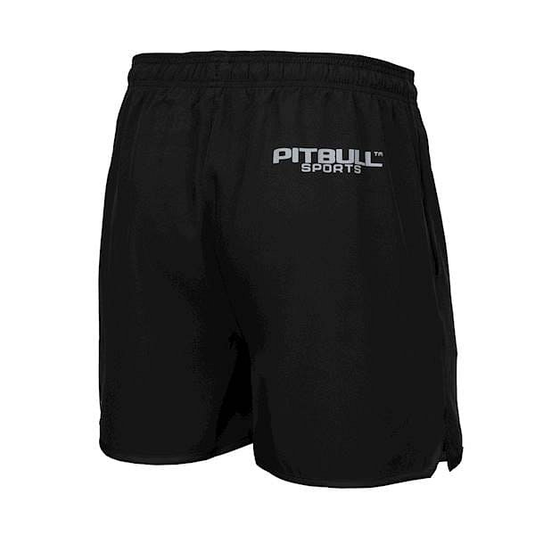
Krótkie spodenki męskie Pitbull jest to produkt, który dostępny jest w sklepie internetowym daniken. Jest to sklep online, który specjalizuje się nie tylko w sprzedaży odzieży sportowej ale także obuwia sportowego czy też dedykowanego sprzętu takiego jak worki treningowe, piłki, skakanki czy też broń sportowa. Jeżeli szukasz dobrej jakości produktu, który wyprodukowany jest z materiału umożliwiającego nam swobodne wykonywanie ćwiczeń z pewnością znajdziesz go w sklepie daniken.

